Textes de théâtre pour la jeunesse (mais pas exclusivement) présentés sur le site de l’AFEF (juillet 2014)
 | Intrigue | Thèmes et textes échos | Particularités du point de vue de l’écriture théâtrale | Pour l’étude de la langue
Mamie Ouate en Papoâsie  1990  Joël Jouanneau  Recommandé cycle 3  (Lettre d’avril 2014) | Une vieille dame et son assistant, Kadouma, sont seuls sur une île déserte en quête d’un papillon unique. | Robinsonnade  Vendredi ou la vie sauvage  Solitude, rêve, mensonge, pouvoir de la parole et de l’imaginaire  Racisme (civilisée/sauvage ; maitre/serviteur ; exotisme)  Mort | Les didascalies narratives : entre narration et écriture dramatique.
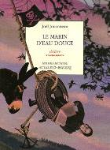  Le Marin d’eau douce  2007  Joël Jouanneau  (Lettre de mai 2014) | L’enfant s’ennuie à Pré en paille, il part donc au fil de l’eau dans un bateau-horloge. Il va découvrir sa presque sœur. Prisonnier d’affreux pirates, il sera sauvé par un personnage bizarre et bavard, l’Ardoizoo et entamera une longue errance à l’issue de laquelle il trouvera une identité. | Récit initiatique, aventure, récit pirate  L’Odyssée  Le temps, la sortie de l’enfance  Relation frère/sœur ; figure paternelle et interdits | Variété des tons  - dérision (les trois Graves)  - poésie  - farce cruelle (sur le bateau pirate)  Didascalies narratives. | Marques d’oralité / familiarité / grossièreté  L’infinitif
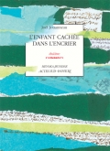  L’Enfant cachée dans l’encrier  2009  Joël Jouanneau  Recommandé cinquième  (Lettre de mai 2014) | Ellj devenu adulte retrouve le journal écrit tandis qu’il s’ennuyait dans le grenier de Pré en paille. Chassé par la colère paternelle après la découverte de la trop belle petite sœur, il va partager l’errance de l’Ardoizoo. | Pièce radiophonique  Journal intime  L’errance et l’exclusion  La mort | Long monologue narratif | Calendrier imaginaire  L’infinitif, inventions en matière de conjugaison et d’orthographe  Discours rapporté
Pinkpunk Cirkus  2011  Joël Jouanneau  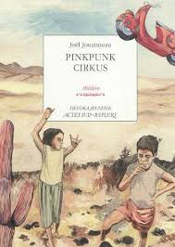  (Lettre de mai 2014) | Après la disparition de leur mère, Pink et Punk doivent continuer le cirque de la vie en jonglant avec les mots. Ils seront aidés dans cette entreprise par Manouche et Ficelle. | Cirque  Clowns  Deuil, amour fraternel  Amitiés  Gendarmes façon guignol
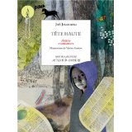  Tête haute  2013  Joël Jouanneau  (Lettre de mai 2014) | L’héroïne, privée de son royaume et abandonnée au cœur de la forêt, guidée par Babel, se nourrit des pages roses du dictionnaire. Elle y trouvera son nom Eklipse et dès lors devra affronter des épreuves et accomplir sa mission en délivrant l’empire de la pieuvre qui voit tout et du manège à chiffres. Elle retrouvera par là-même son père, tyran déchu. | Conte initiatique (Blanche Neige, L’histoire de celui qui s’en alla pour apprendre la peur)  Œdipe, Le Roi Lear  Heroïc fantasy  Science-fiction  Tyrannies  Pouvoir du langage  Sortie de l’enfance, initiation  La différence  Ecriture de soi | Récit enchâssé  Autour d’images de la représentation, utilisation créative de la video. | Pouvoir évocateur des mots (y compris les déterminants), créations lexicales, expression de l’insistance, de l’intensité. Richesse de l’emploi des temps verbaux
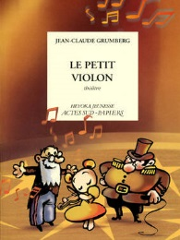  Le Petit Violon  1999  Jean-Claude Grumberg  Recommandé cycle 3  Lettre de (juin 2014) | Léo le camelot recueille Sarah, une jeune orpheline muette, maltraitée par le directeur du cirque auquel sa mère l’a confiée à sa mort. Il parvient à lui assurer une instruction, lui permet d’échapper avec son amoureux aux poursuites du directeur de cirque avide. Il connaitra la prison | Dickens : Oliver Twist, Les ordonnances du Docteur Marigold  Pink Punk Cirkus  Le cirque de Calder  Hector Malot Sans famille  Abandon (orpheline), solitude  Éducation  Maltraitance / (in)Justice  Cirque  Différence / handicap | Enchâssement des époques : flashback sur sa jeunesse, rôle des monologues et des didascalies pour le tempo.  Place de la pantomime, de la musique  Importance des accessoires, costumes, réflexion sur la fonctionnalité d’éléments de décor comme la roulotte
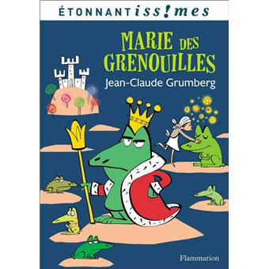  Marie des Grenouilles  2003  Jean-Claude Grumberg  Recommandé sixième  (Lettre de juin 2014) | Le roi de ce royaume assiégé expirant sans héritier mâle, il incombe à Marie, la souillon mais fille du roi, d’embrasser les grenouilles des douves pour trouver le prince charmant qu’elle épousera. Après quelques déboires, elle connaitra le bonheur conjugal et familial. Mais le bon roi, son époux, peu amateur de pouvoir et de grandeur, abdiquera. | Conte (Cendrillon, Le Chat botté)  Fable Les Grenouilles qui demandent un roi  Prince charmant et violences envers les femmes. Importance du choix du compagnon (de la compagne).  Guerre et paix : modèles de gouvernement.  Racisme, apartheid ; préjugés sociaux.  Ruse, sournoiserie, trahison.  Réchauffement climatique | Conteur ou coryphée ?  Comiques  Mise à distance des conventions théâtrales ou culturelles (nécessite de s’assurer que les élèves ont les références ou de les leur expliciter) | Initiation à la langue classique  Registres de langue (de l’archaïque au familier)
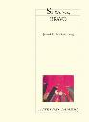  Si ça va bravo  2011  Jean-Claude Grumberg  (Lettre de juillet 2014) | 13 saynètes | Absurde et jeux de mots.  Contrainte oulipienne.  Langue de bois et mise en cause ironique des conventions et doxas.  Judéité (humour juif, peut-on rire avec l’holocauste ?).  Théâtre dans le théâtre. | Présentation atypique du dialogue théâtral (les personnages n’étant pas identifiés, les changements sont marqués par un simple tiret).  Répétitions : une italienne, une allemande.  Autour de la difficulté à mémoriser.  Lecture expressive et interprétation théâtrale. | Possibilité d’un travail sur le discours rapporté, les verbes de paroles et les niveaux de langue avec Président.
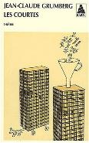  Les Courtes,  1995, J-C Grumberg  Recommandé 3ème – seconde  (Lettre de juillet 2014) | 15 saynètes, dont 5 sont inédites et/ou n’ont jamais été créées. | - La plupart des saynètes sont fortement marquées par le contexte socio-historique :  * guerre froide, pseudo pacifisme de la dissuasion  * xénophobie et racisme  * bêtise et grossièreté des « beaufs »  * société de consommation, tourisme, médias (en particulier la télévision).  * mémoire | A retenir : Maman revient pauvre orphelin  Exploitation particulièrement réussie du dispositif d’écriture :  présentation atypique du dialogue théâtral (les personnages n’étant pas identifiés, les changements sont marqués par un simple tiret). | Comment le langage est inscrit dans une époque (langue familière ou mots dénommant des réalités/technologies dépassées).
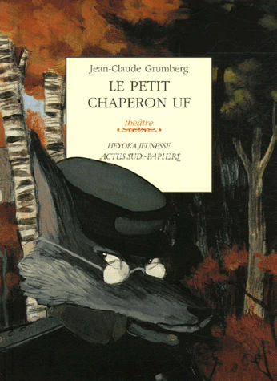  Le Petit Chaperon Uf, J-C GRUMBERG, 2005  Recommandé 3ème (Lettre de juillet 2014) | En route pour porter à sa mère-grand une galette et un petit pot de beurre, la petite fille est arrêtée par Wolf. Ayant contrôlé ses papiers celui-ci lui apprend qu’elle est Uf (abréviation de juif) et « donc » légalement privée de droits.  Sa mère-grand, cachée par un marchand de tabac non Uf refuse de se livrer à Wolf. | Le Petit Chaperon rouge (dans ses différentes versions)  La seconde guerre mondiale, l’extermination des Juifs (le Ufs) et des Tziganes (les Oufs ?).  La loi dans un état totalitaire  Brecht  Art Spig | Conte détourné, fable ; du conte d’avertissement à l’apologue.  Théâtre masqué  Variété des mises en scène
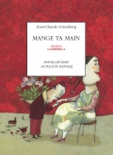  Mange ta main, 2006, J-C Grumberg,Recommandé pour la 6ème (Lettre de juillet 2014) | Mme Zonzon, raccommodeuse de couples finit par perdre patience et perdre le contrôle de soi ; la représentation dérape. | Contes : Le Petit Poucet, Barbe Bleue, Peau-d’âne, Ceelman pour sa BD Mausndrillon  Le Chat botté de Ludwig Tieck, 1797, (adaptation de JC Grumbert)  Couples en déroute et enfants maltraités. | Contes détournés  Théâtre dans le théâtre

